Exercices le 5 novembre 2020

I) La stridulation du grillon est un son de fréquence 3800Hz. Calculez la période de ce son. En déduire sa longueur d’onde dans l’air et dans l’eau. Vitesse du son dans : l’air : 340m.s-1; l’eau : 1500m.s-1

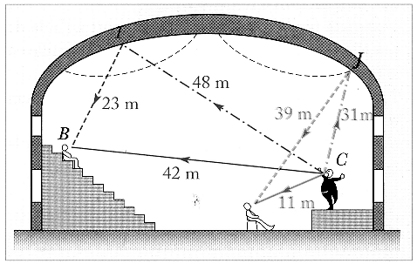

II) Dans une salle de concert, un chanteur C émet un son. Un auditeur entend le son par propagation directe, et l’écho du son après réflexion sur une paroi de la salle.

L’écho est gênant si l’écart de réception est supérieur à 30 ms.

1. Déterminer si les deux auditeurs A et B sont soumis à l’écho.
2. En fait, un vélum (tissu épais) a été fixé au plafond de la salle

(en pointillé sur le schéma).

Quel est son rôle ?

III) Une personne en conversation émet une puissance acoustique moyenne de 10-6 W, se propageant dans toutes les directions. 1°) Quelle est l’intensité acoustique à 1m, à 10m de cette personne ?

2°) Quelle est la variation de niveau d’intensité acoustique correspondante ?

IV) Le niveau d’intensité acoustique produit par un violon est de 65dB à deux mètres de cet instrument.

Quel est le niveau d’intensité acoustique produit à la même distance par 2, 10 violons ?

# F en Hz

# Amplitude relative

500

V) Quelle est la nature du son dont on a réalisé le spectrogramme suivant ?

Quelle est la fréquence de ce son ?

Combien possède-t-il d’harmoniques ?

Quel est l’harmonique de plus grande amplitude ?

Quelle est la forme de la fonction mathématique qui traduit ce son ?

VI) L’enregistrement de deux sons donne les graphiques suivants.

Quelle est la différence fondamentale entre eux. Déterminer la période et la fréquence de chacun.

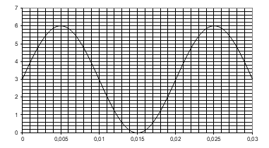

amplitude

t en s

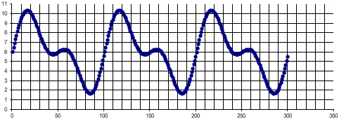

amplitude

t en 10-4 s

VII) 1°) Quelle est la forme de ces deux courbes ? Ecrire la fonction qu'elles représentent.

En abscisse, l'unité est la seconde, en ordonnée, c'est le volt.

2°) Recomposer graphiquement le signal dont la décomposition en série de Fourrier donne les courbes suivantes.

Quelle est la fonction mathématique qui correspond à la courbe recomposée ?